ПАС-12 «Ківерці» /

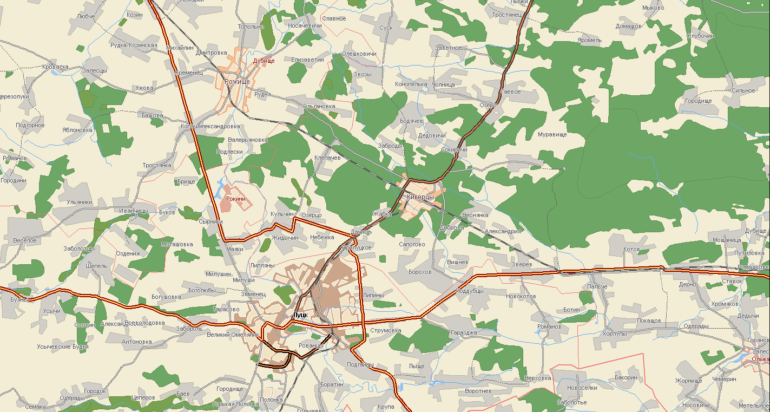

ПАС-44 «Воля Любитівська» /

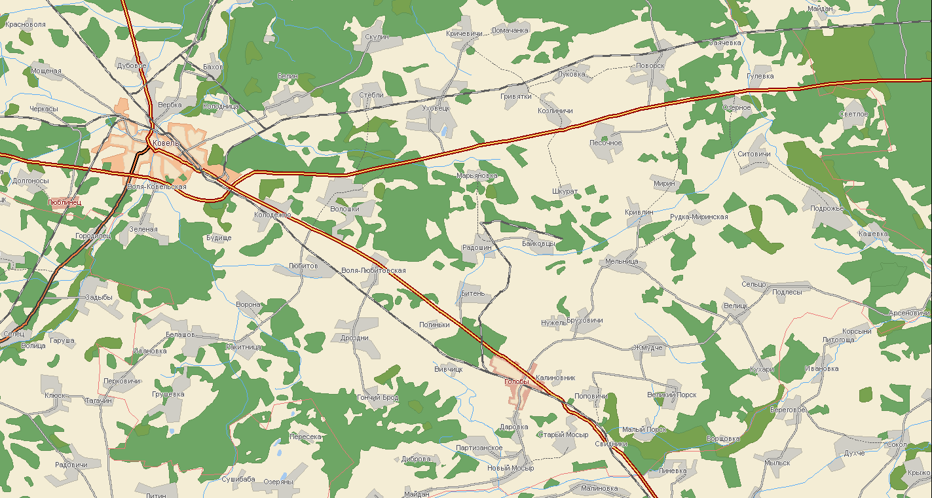

ПАС-46 «Доманово» .

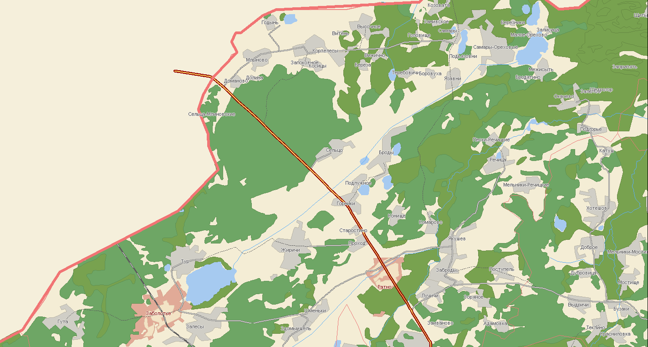

Сервісна зона «Тиса» с. Соломоново, вул. Єреванська, 1 (Чоп) .
Автотермінал «Закарпаття» м. Ужгород, вул. Тельмана, 111 .
ПАС-23 «Чинадієво», вул. Садова, 22 .

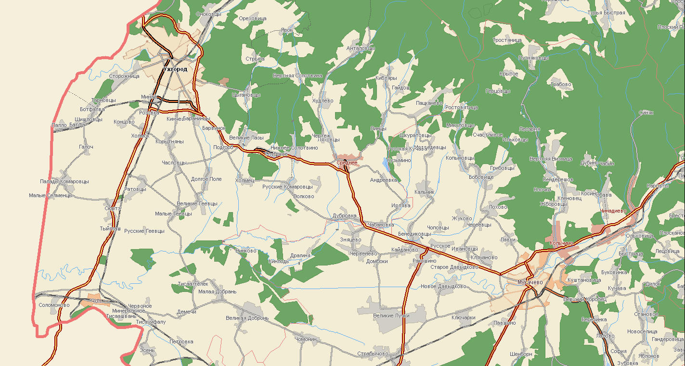
АЗС «МостНафта» м. Яворів (біло-блакитна) праворуч в напрямку м. Краковець
АЗС «МостНафта» м. Мостиська (біло-блакитна) ліворуч в напрямку м. Шегені

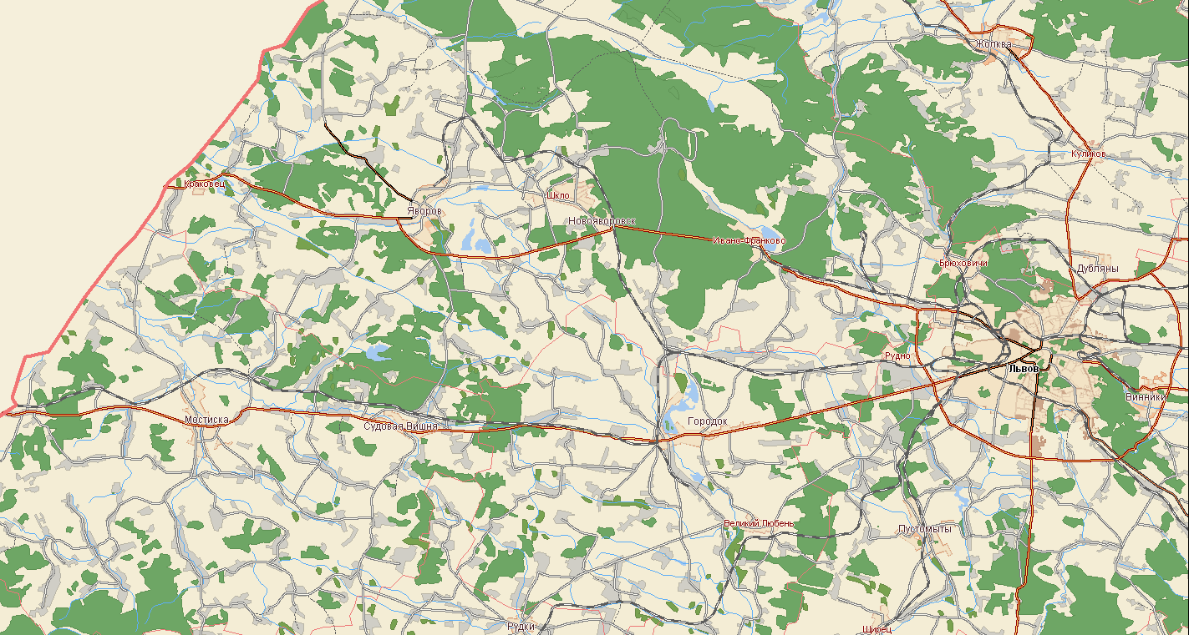

АЗС «МостНафта» м. Яворів (біло-блакитна)
праворуч в напрямку м. Краковець на окружній дорозі перед поворотом на м. Яворів

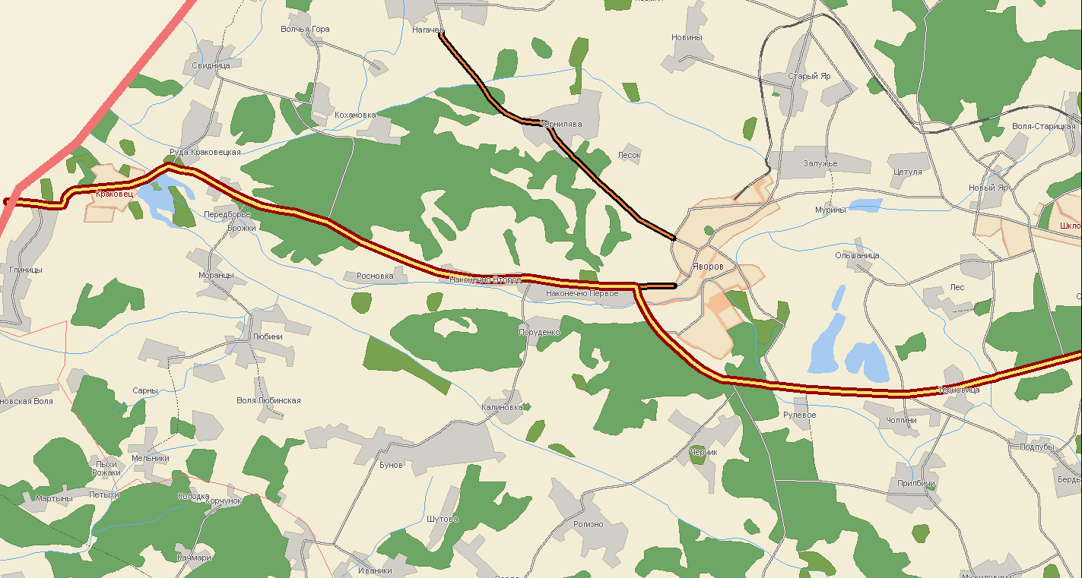

АЗС «МостНафта» м. Мостиська (біло-блакитна)
ліворуч в напрямку м. Шегені при виїзді з м. Мостиська

